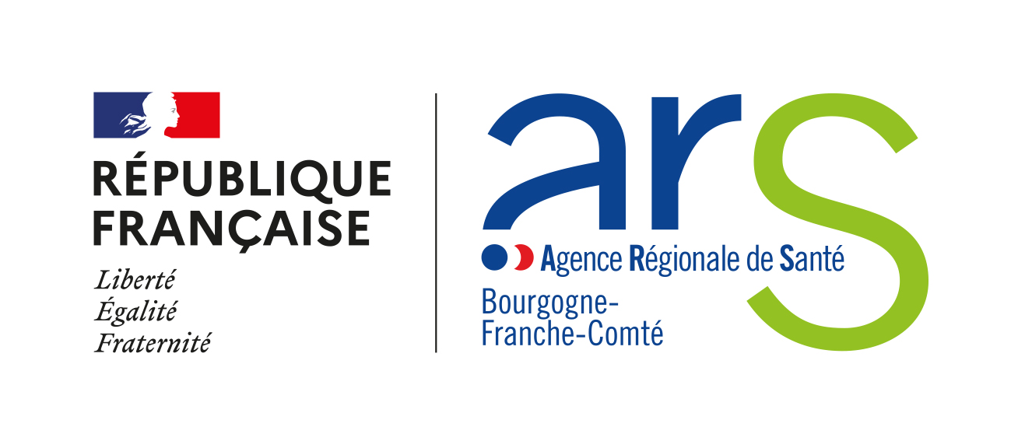

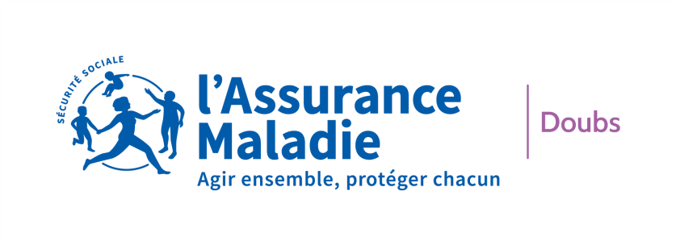
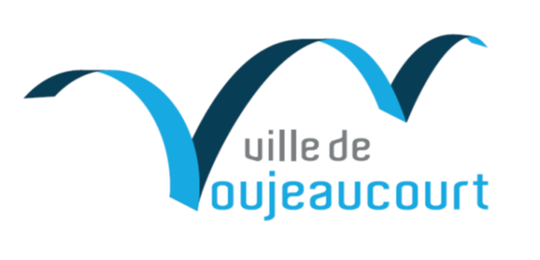

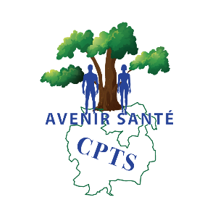
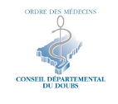
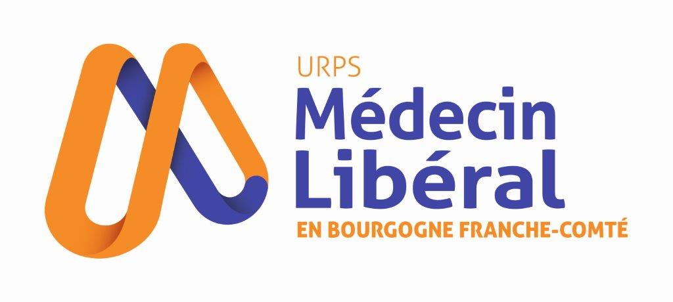
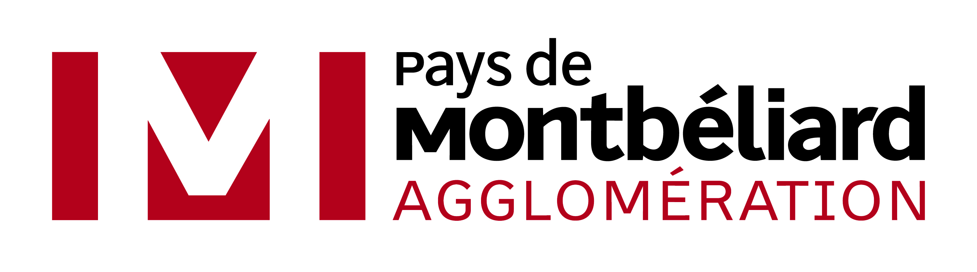

COMMUNIQUE DE PRESSE

Le 30 octobre 2024

OUVERTURE D’UN CABINET MEDICAL EPHEMERE A VOUJEAUCOURT
Un engagement fort au service des patients

Pour lutter contre la baisse de la démographie médicale à la suite des départs effectifs ou imminents de plusieurs médecins généralistes, un cabinet médical éphémère ouvrira ses portes à Voujeaucourt, dans le Nord-Franche-Comté, à partir du lundi 4 novembre. Ce projet est l’aboutissement d’un partenariat entre représentants des professionnels de santé, collectivités locales, Assurance maladie et ARS, pleinement engagés pour garantir une offre de soins à la population.

A compter du lundi 4 novembre, des consultations de médecine générale seront proposées au 20 rue du Mont Bart, à Voujeaucourt.
Un jeune médecin généraliste recevra les patients les lundis, mardis, jeudis et vendredis, de 8 heures à 12 heures et de 14 heures à 18 heures. Il sera rejoint en janvier par une jeune médecin à raison d’un jour par semaine puis par un troisième médecin en mai 2025.

Ces consultations se feront uniquement sur rendez-vous, à prendre par téléphone au 03.81.47.21.69 ou sur Doctolib.

Objectifs

Le projet vise à renforcer l’accès aux soins à l’intersection des communes de Voujeaucourt et de Bavans, alors que les 2 médecins exerçant à Bavans ont quitté la commune fin 2023 et que l’un des deux médecins de Voujeaucourt a annoncé son départ à la retraite dans les prochains mois ; et à favoriser, à terme, l’installation définitive des jeunes médecins sur ce territoire.

Une priorité

Ce projet voit le jour grâce à la forte implication de l’ensemble des partenaires : les communes de Voujeaucourt et Bavans qui participent au financement, l’ARS, l’Union Régionale des Professionnels de Santé (URPS)/Médecin Libéral et le conseil départemental de l’ordre des médecins, ainsi que les docteurs Beuret et Tallec. Également autour de la table : la caisse primaire d’Assurance maladie, la Communauté professionnelle territoriale en santé (CPTS) Avenir Santé, la FEMASCO (Fédération des maisons de santé et de l’exercice coordonné), le Pôle métropolitain et Pays de Montbéliard Agglomération.

Une première

C’est la première fois qu’un cabinet éphémère est porté par deux communes, qui plus est, sont voisines. En effet, plutôt qu’agir en concurrence, Bavans et Voujeaucourt ont dès le départ fait le choix d’unir leurs moyens, avec un partenariat confiant et actif, qui, au final, permet l’ouverture de ce cabinet, à la jonction géographique et routière entre les deux communes.

Ce type de soutien face aux difficultés de la démographie médicale a été identifié comme une priorité dans le cadre du Conseil National de la Refondation (CNR) Santé et validé par le Conseil territorial en santé Nord-Franche-Comté, instance de la démocratie en santé.

Un cabinet médical éphémère : pourquoi ?

- Apporter un soutien à la démographie médicale d’un territoire
- Assurer un accès aux soins aux patients d’un territoire qui se retrouvent sans médecin traitant
- Permettre aux jeunes médecins de commencer à exercer sur un territoire et aux médecins retraités qui souhaitent donner encore un peu de leur temps de réaliser des vacations
- Alléger la charge de travail des médecins d’un territoire, lorsqu’ils se retrouvent dans une situation critique
- Pérenniser à terme l’activité médicale sur un territoire.

